周测培优卷（11）
一、我会填。(1题5分，其余每空2分，共25分)
1．鸡兔同笼，共有10个头，28只脚，鸡兔各有多少只？
想：假设10只全是兔，就有( )只脚，这样就多出( )只脚；一只兔比一只鸡多( )只脚，所以有( )只鸡，( )只兔。
2．动物园里有老虎和孔雀共45只，它们共有136只脚，其中老虎有( )只，孔雀有( )只。
3．有面值20元和10元的人民币共10张，一共是160元，面值20元的人民币有( )张，面值10元的人民币有( )张。
4．停车场有摩托车和小汽车共24辆。小汽车有4个轮子，摩托车有2个轮子，这些车一共有84个轮子。小汽车有( )辆，摩托车有( )辆。
5．有钢笔和圆珠笔共20盒，共216支，钢笔每盒10支，圆珠笔每盒12支，钢笔有( )支，圆珠笔有( )支。
6．实验小学今年参加植树活动的学生有15人，共植树51棵。其中女生每人植3棵树，男生每人植4棵树。参加植树活动的男生有( )人，女生有( )人。
二、我会辨。(对的画“√”，错的画“×”)(每题2分，共6分)
1．解决鸡兔同笼问题常用的方法有列表法和假设法。 ( )
2．鸡兔同笼，鸡和兔的数量一样多，共有48只脚，则鸡和兔各有8只 。 ( )
3．鸡兔同笼，共有8个头，26条腿，那么鸡有5只，兔有3只。 ( )
三、我会选。(把正确答案的序号填在括号里)(每空3分，共12分)
1．鸡兔同笼，头有20个，脚有56只，那么兔有( )只。
A．12 B．13 C．8
2．青蛙和鸭子在同一条河中，头有13个，脚有36只，那么有( )只青蛙。
A．5 B．8 C．10
3．一只小松鼠采松果，晴天每天可以采20个，雨天每天可以采12个。如果一连几天共采了112个，平均每天采14个，这几天中有晴天( )天，雨天( )天。
A．8 B．6 C．2
四、列表解决问题。(17分)
6张乒乓球台上同时有16人在进行乒乓球比赛，正在进行单打和双打的球台各有几张？
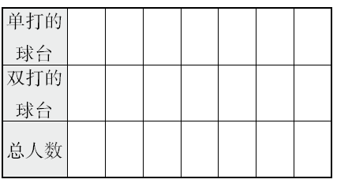
单打：( )张
双打：( )张

五、走进生活，解决问题。(8＋8＋8＋8＋8＝40分)
1．四(1)班有54人，共租了11条船，每条船都刚好坐满，大小船各租了多少条？
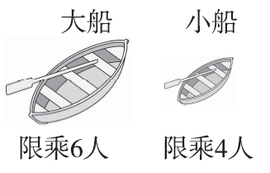

2．某学校进行野外训练，晴天每天行40千米，雨天每天行30千米，在12天内，总行程为450千米，这期间有多少天是雨天？

3．某队员共射击10次，得了52分，他射中了几次？
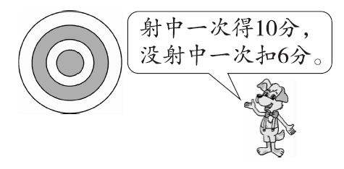

4．司机师傅运送花瓶500个，规定每个运费10元，损坏一个倒赔100元，运完花瓶后，司机师傅共得运费4780元，司机师傅损坏了多少个花瓶？

5．笼子里有蜘蛛和蜻蜓共12只，数它们的腿共有82条，你知道蜘蛛和蜻蜓各有多少只吗？
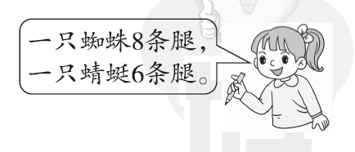

答案
一、1．40 12 2 6 4
2．23 22
3．6 4
4．18 6
5．120 96
6．6 9
二、1．√
2．√ [点拨]因为鸡和兔的数量一样多，一只鸡与一只兔合起来有4＋2＝6只脚，所以鸡和兔各有48÷6＝8(只)。
3．× [点拨]可以从结论去验证，即5×2＋3×4＝22(条)，与条件26条腿相矛盾。
三、1．C 2．A 3．C B
四、
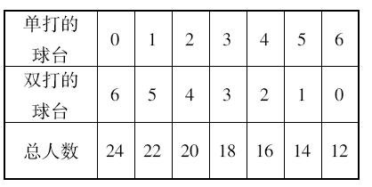
4 2
五、1．小船：(11×6－54)÷(6－4)＝6(条)
大船：11－6＝5(条)
答：小船租了6条，大船租了5条。
2．(12×40－450)÷(40－30)＝3(天)
答：这期间有3天是雨天。
3．(10×10－52)÷(10＋6)＝3(次)
10－3＝7(次)
答：他射中了7次。
4．(500×10－4780)÷(100＋10)＝2(个)
答：司机师傅损坏了2个花瓶。
5．蜻蜓：(12×8－82)÷(8－6)＝7(只)
蜘蛛：12－7＝5(只)
答：蜻蜓有7只，蜘蛛有5只。
[点拨]如果先假设12只全部是蜘蛛，那么先求出的一定是蜻蜓的只数；如果先假设12只全部是蜻蜓，那么先求出的一定是蜘蛛的只数。

